PASO 1:

Bajarse la imagen del sistema operativo y creación de la maquina virtual: (Enlace Descarga)

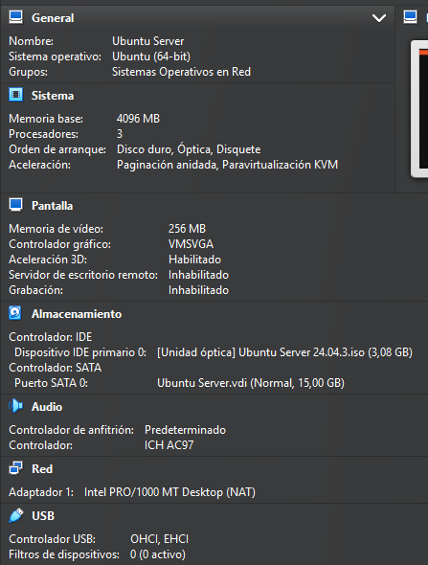

PASO 2:

Una vez empezamos la instalación nos pedirá que seleccionamos un idioma.
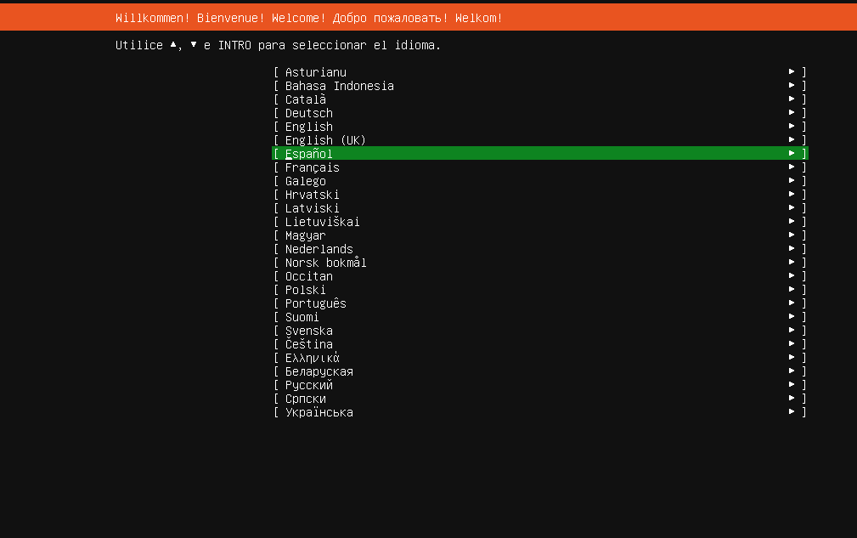

PASO 3:

Seleccionamos la distribución del teclado, por defecto te pondrá la del idioma que hayas seleccionado anteriormente.

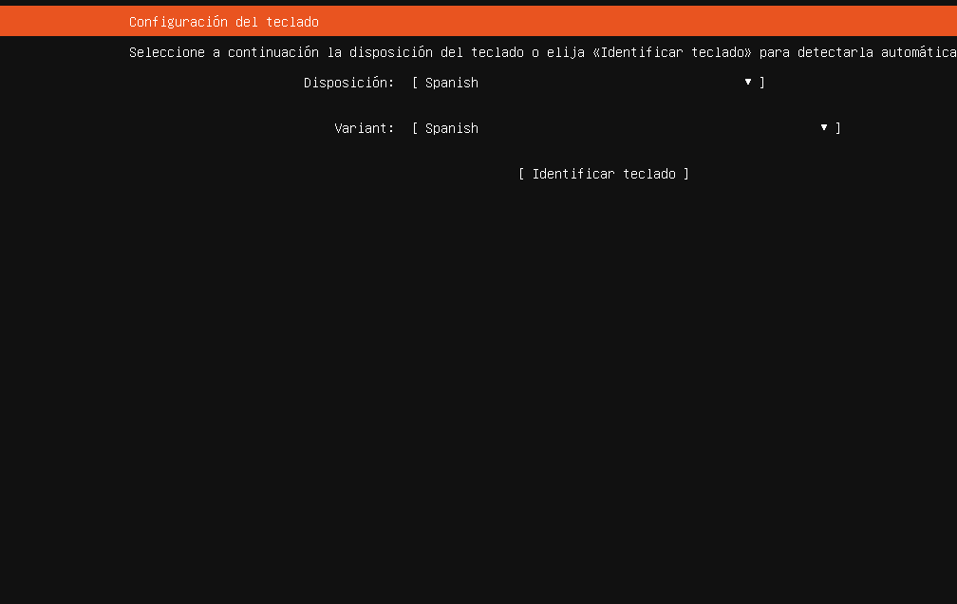

PASO 4:

Una vez llegamos al tipo de instalación seleccionamos instalación de los drivers de terceros por si acaso y le damos a siguiente.
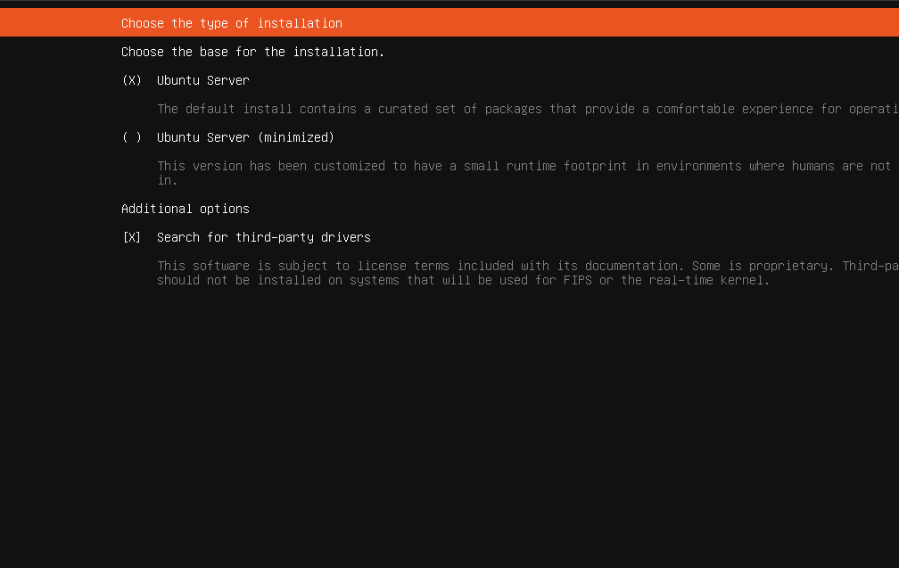

PASO 5:

Una vez llegamos al apartado de red y como de momento no necesita ningún tipo de configuración le daremos a siguiente sin modificar nada de este apartado.

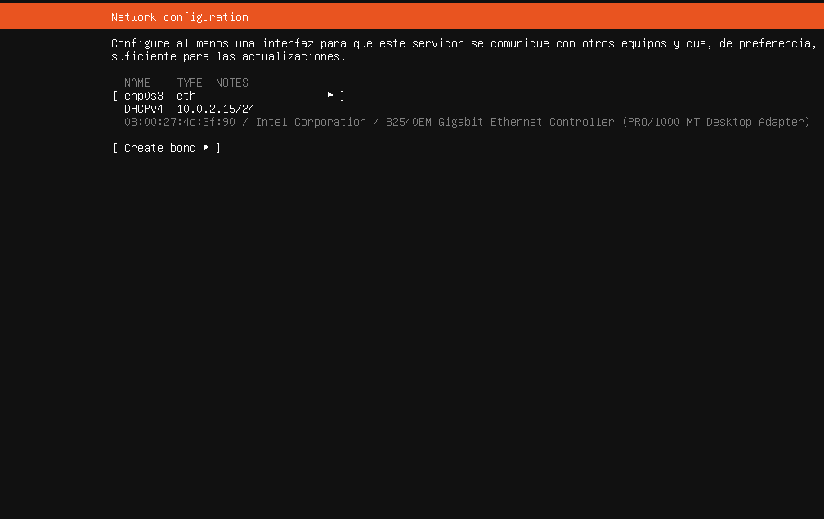

Realizamos los mismo con los ajustes del proxy.

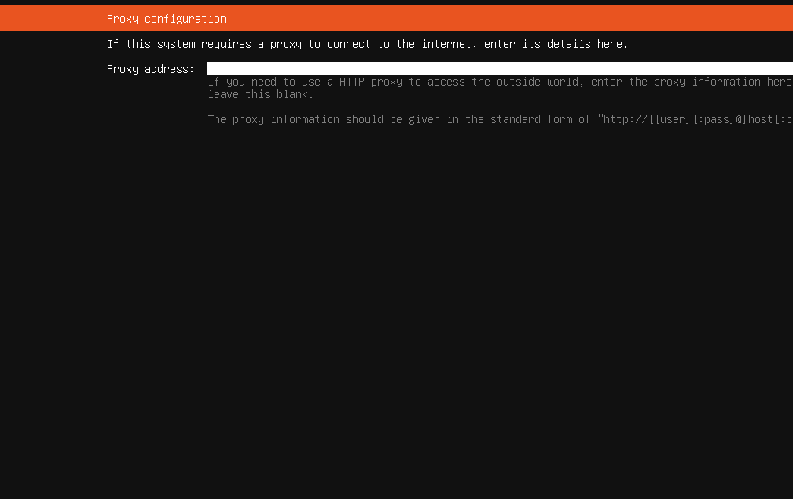

PASO 6:

Una vez le demos a siguiente, el sistema operativo comenzará realizar algunas pruebas para la instalación.

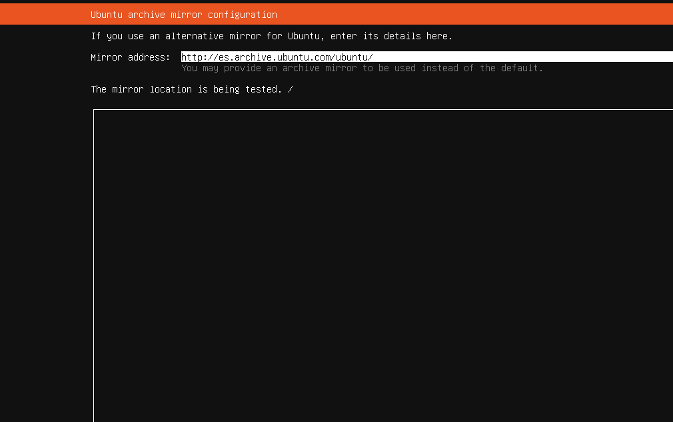

PASO 7:

Una vez le hayamos dado a siguiente omitiremos la parte del disco y le daremos a siguiente

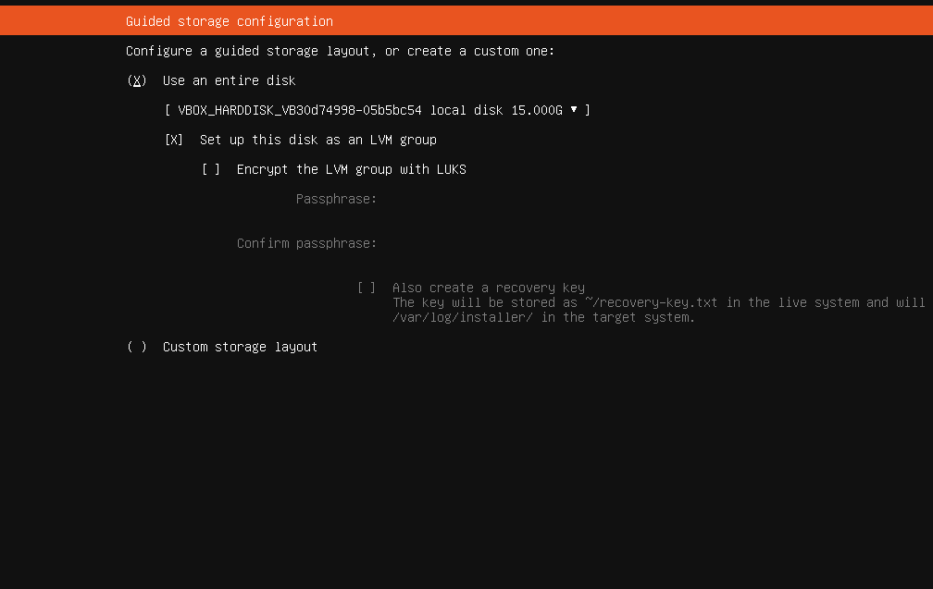
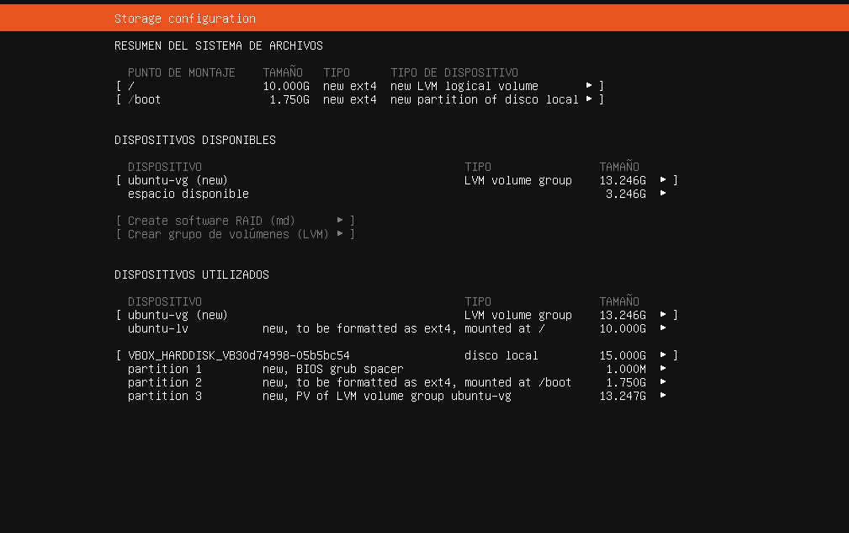

PASO 8:

Antes de la instalación del sistema operativo, nos advertirá de que el disco duro será formateado.

Una vez le demos a “Continuar”, el sistema con la instalación formateara el disco para borrar algún contenido que hubiera dentro del mismo.

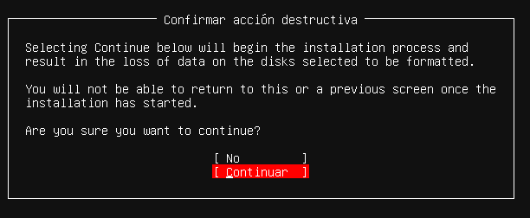

PASO 9:

Una vez en el siguiente paso nos pedirá que le rellenemos los datos del usuario

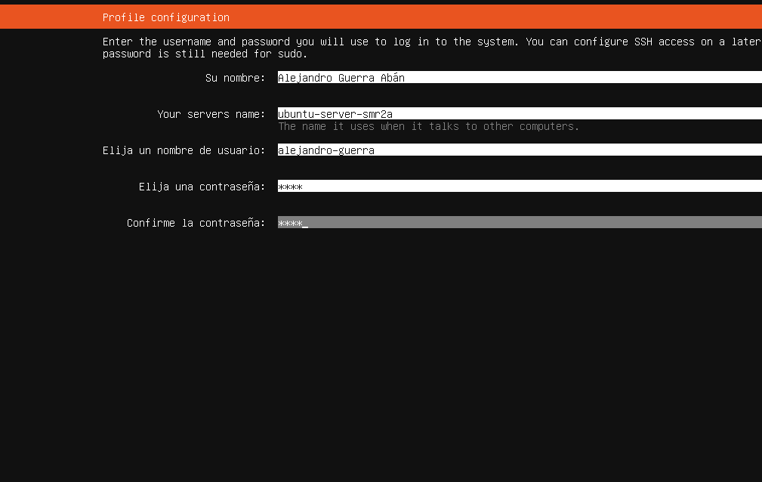

PASO 10:

Antes de empezar / finalizar con la instalación nos pedirá si queremos instalar el servicio SSH en nuestro servidor, la marcaremos y le daremos a Aceptar.

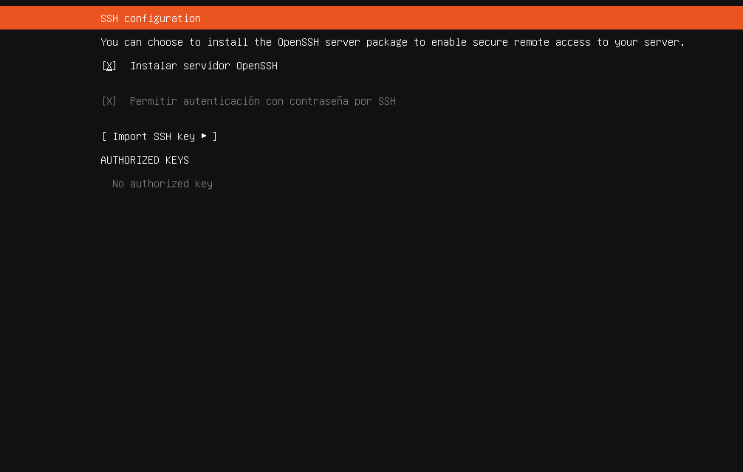

PASO 11:

Una vez y el sistema empezará a instalarse y una vez se instalé te pedirá reiniciar

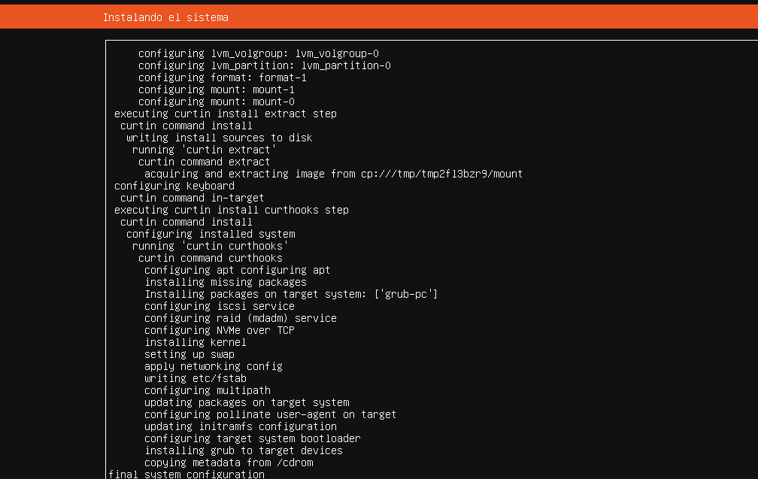

PASO FINAL:

Comprobar la instalación final y comprobar el inicio de sesion.

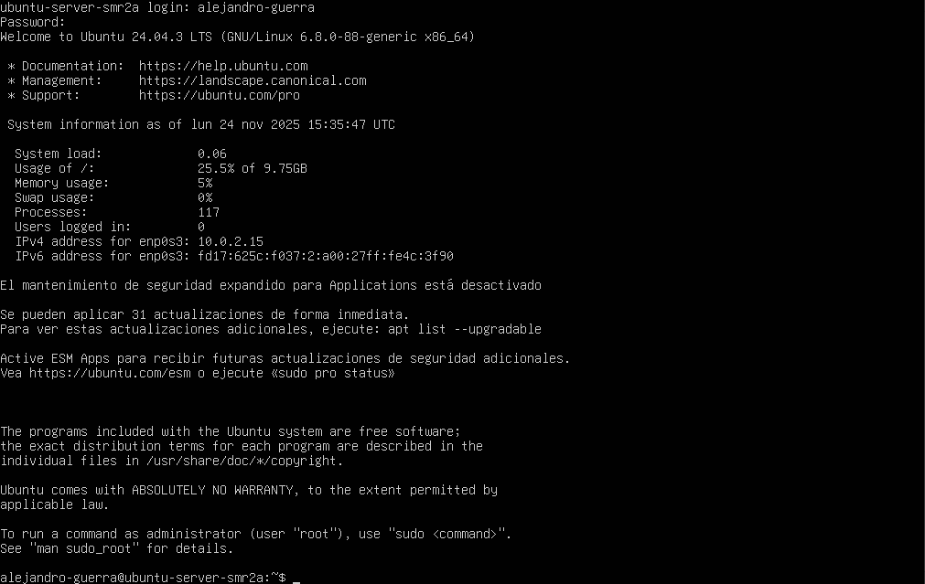
HABILITACIÓN DEL USUARIO ROOT:

Para acceder al usuario de root usaremos el comando SUDO SU

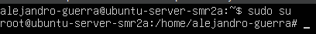

Cambiar hostname usando hostname y modificando lo en el archivo hostname

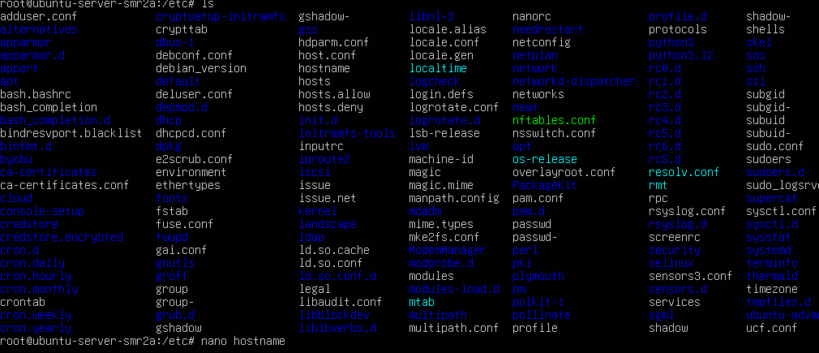

Reiniciamos el servidor y el cambio del nombre del hostname debería verse aplicado

